Concours ATS SI 2012 – ‘’Plateforme élévatrice et table d’attente de treillis soudés’’

3. Analyse fonctionnelle et séquentielle du système
Q1 :
S1132 : Fourche
S11331 : Moteur à courant continu
S11332 : Renvoi d’angle, Système Vis écrou
S12121 : Motoréducteur asynchrone à arbre creux
S12122 : Motoréducteur asynchrone à arbre creux
S12123 : Pignons / Chaîne
S12124 : Pousseurs
S122 : Table d’attente
Q2 :
Q3 :
Un déplacement de table de 14 mm correspond à 2 tours de vis (pas de 7 mm) et donc à 12 tours moteur (Rapport de réduction k = 1 / 6)
Q4 :
On veut une précision à ±2 mm. 1 tour de moteur produit un déplacement de 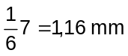. La précision offerte par le top tour est donc suffisante.
Q5 :
Q6 :
4. Etude de la fonction technique FT113 : « Descendre les treillis »
4.1. Etude architecturale du mécanisme réalisant les fonctions techniques FT1132 & FT1133 : « Guider et Entrainer les treillis »
Q7 :
Méthode Statique  Nombre d’équations statiques  Es = 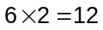  Nombre de mobilités  m_{c} = 1  Nombre d’équations utiles  Eu = Es - m_{c} = 11  Nombre d’inconnues statiques  Is = 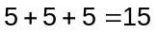  Eu – Is = -4 => le système est hyperstatique d’ordre 4 | Méthode Cinématique  1 boucle => Ec = 6  Nombre d’inconnues cinématiques  Ic = 1 + 1 + 1  Nombre de mobilités  m_{c} = 1  Or  Ic – Ec = m_{c}-h  D’où :  h= 4 => le système est hyperstatique d’ordre 4
Q8 :
L’hyperstatisme impose 4 contraintes géométriques sur chacune des pièces composant la boucle.
Sur la pièce 0, on doit avoir une localisation (2 contraintes) et un parallélisme (2 contraintes) entre l’axe 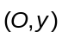de la glissière et l’axe 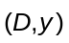de la pivot.
Sur la pièce 1, on doit avoir une localisation (2 contraintes) et un parallélisme (2 contraintes) entre l’axe 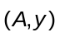de la glissière et l’axe 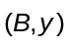de l’hélicoïdale.
Sur la pièce 2, on doit avoir une coaxialité (2 contraintes) et un parallélisme (2 contraintes) entre l’axe de la pivot et l’axe de l’hélicoïdale.
Q9 :
On peut mettre du jeu dans la liaison hélicoïdale, monter l’écrou flottant ou intercaler un système de réglage.
Q10 :
On peut utiliser la méthode de la question 7 ou plus globalement :
On veut réaliser une glissière (5 inconnues statiques) par 4 linéaires annulaires (2 inconnues statiques / liaison).
On a donc 4 x 2 = 8 inconnues au lieu de 5. La liaison est hyperstatique d’ordre 3.
On a donc 3 contraintes géométriques à imposer par pièce.
Sur la pièce 0, il faut imposer l’entraxe entre les deux colonnes (1 contrainte) et un parallélisme (2 contraintes).
Sur la pièce 1, il faut imposer l’entraxe entre les deux colonnes (1 contrainte) et un parallélisme (2 contraintes).
Q11 :
Le vérin à vis utilisé est de type SGT 50 (version rapport N). L’écrou parcourt au maximum 0,9 m. On a donc l = 0,9 m.
D’après le tableau l’effort statique supportable est de 50 kN.
D’après la courbe de flambage l’effort de flambage supportable est de 9 kN. On choisit le critère le plus défavorable à savoir 9 kN.
Il nous manque le poids de la fourche. Cependant, le poids des 60 treillis (16,7 kg par treillis) est supporté par 3 fourches. Une fourche supporte donc (60 x 16,7 / 3 = 334 kg soit 3277 N). On est donc loin des 9 kN que peut supporter le vérin. Le vérin est donc à priori bien dimensionné relativement au critère.
4.2. Etude de la fonction technique FT1132 : « Guider le treillis »
Q12 :
Bilan des actions :
- Action du poids : 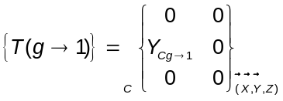avec 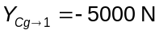
- Action de la vis (2) : 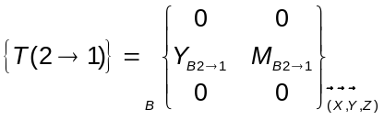(donné)
- Action du bâti (0) : 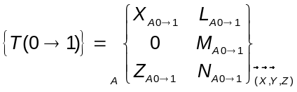
Q13 :
Déplacement en A :
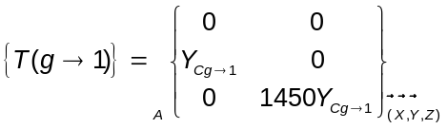 ; 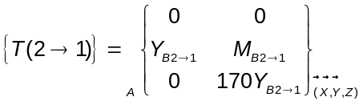
PFS :
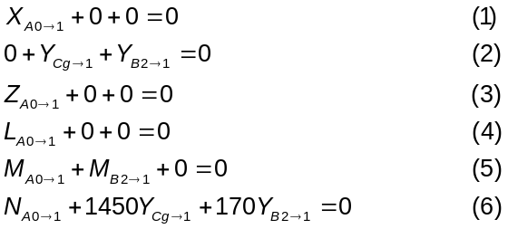
Q14 :
D’après l’équation (2) :
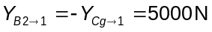
Pour une « vis trapézoïdale » on a donc :
Pour une « vis à billes », on a donc :
Des autres équations on déduit :
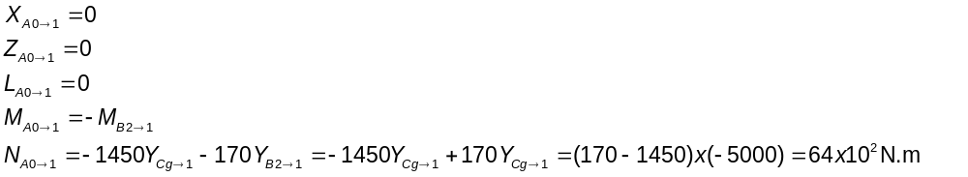On a donc :
Pour une « vis trapézoïdale » : 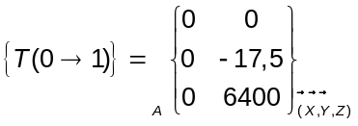(N.m)
Pour une « vis à billes » : 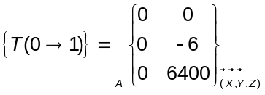(N.m)
Q15 :
D’après le document 3 : 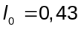 m et 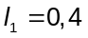 m.
En utilisant le document 4, on déduit :
- Pour une « vis trapézoïdale » :
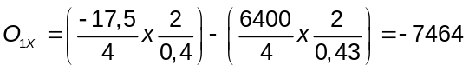 N
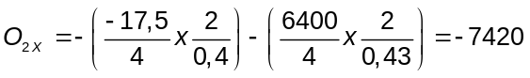 N
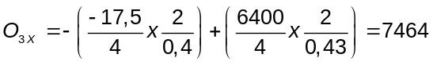 N
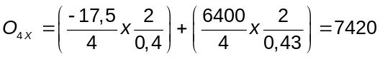 N
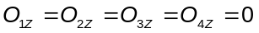
- Pour une « vis à billes » :
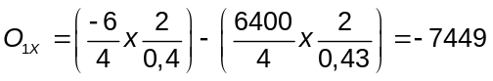 N
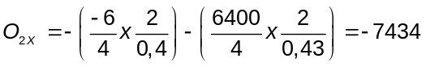 N
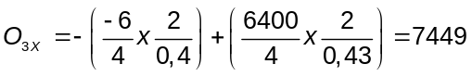 N
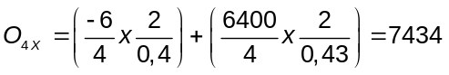 N
Dans tous les cas on a : 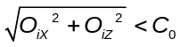. Les douilles sont donc bien dimensionnées d’un point de vue statique.
4.3. Etude de la fonction technique FT1133 « Entraîner les treillis »
Q16 :
Dans le cas d’un solide en translation : 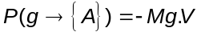 (En montée et en descente, V est algébrique)
Q17 :
Dans le cas d’un solide en rotation :
- 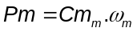 en montée
- 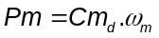 en descente
Q18 :
Il n’y a pas de frottements et une des deux pièces correspond au référentiel d’étude. La puissance des actions de 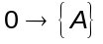 est donc nulle.
Q19 :
L’énergie cinétique de l’ensemble correspond à la somme des énergies cinétiques des différents sous ensembles cinématiquement équivalents :
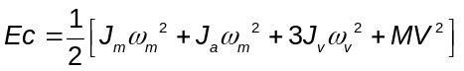
Q20 :
On a 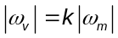et 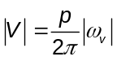, on peut donc en déduire :
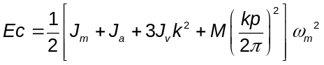
L’énergie cinétique équivalente ramenée sur l’arbre moteur vaut donc : 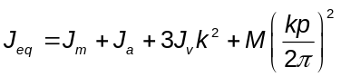.
AN :
 | Pour un moteur sans frein | Pour un moteur frein
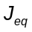 : Masse Mini | 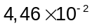 kg.m² | 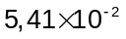 kg.m²
: Masse Maxi | 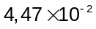 kg.m² | 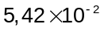 kg.m²
Q21 :
La dérivée, par rapport au temps, de l'énergie cinétique galiléenne d’un ensemble Α est égale à la somme de la puissance galiléenne des actions mécaniques extérieures à Α et des puissances des actions mutuelles entre chaque solide. En considérant toutes les liaisons parfaites, on a donc :
Le sujet étant imprécis sur le signe de p et de k on suppose pk > 0 et donc :
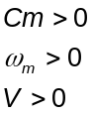 à la montée
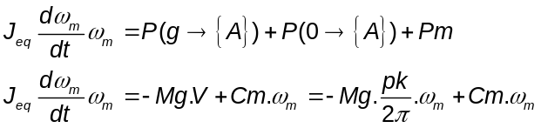
On a donc en montée : 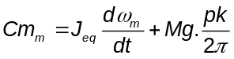
On a donc en descente : 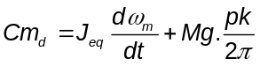
Q22 :
En montée, dans le cas d’un système réversible ou irréversible, au bilan des puissances, il faut ajouter la puissance liée au pertes : 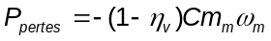.
On a donc :
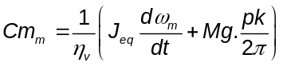
En descente dans le cas d’un système réversible, la charge est motrice. Les pertes freinent donc la charge.
On a donc : 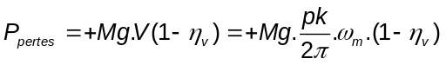 avec 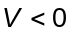 et donc 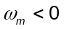
On a donc :
D’où : 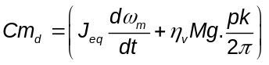
En descente dans le cas d’un système irréversible, la charge est motrice mais ne peut pas entraîner le moteur. Le poids de la charge n’intervient donc plus dans le bilan des puissances. On a donc :
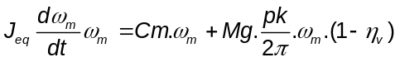
D’où : 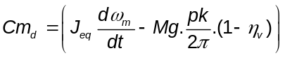
Remarques : En toute rigueur, dans le J_{eq}, il faut supprimer l’effet de la charge M qui est bloquée par l’irréversibilité de la vis. Cependant, comme nous l’avons vu à la question 20, la masse M a peu d’incidence sur l’énergie équivalente.
AN à vitesse constante :
 | Pour un moteur sans frein  (Cas irréversible) | Pour un moteur frein  (Cas réversible)
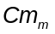 : Masse Mini | 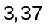 N.m | 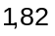 N.m
: Masse Maxi | 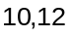 N.m | 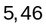 N.m
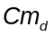 : Masse Mini | 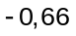 N.m | 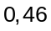 N.m
: Masse Maxi | 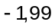 N.m | 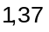 N.m
Q23 :
Les pertes étant moins importantes avec une vis à billes, le moteur consomme moins de puissance et peut donc être choisi moins puissant.
Q24 –Q46:
5 Étude de la fonction technique FT1212 « Entraîner la pile de treillis »
Q47 :
Chaque coussinet supporte un effort Fr / 2 soit 3500 / 2 = 1750 N.
Chaque coussinet supporte donc une pression de :
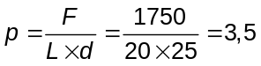 Mpa
Cette pression étant inférieure à p_{adm} , les coussinets sont correctement dimensionnés.
Q48 :
Chaque roulement supporte un effort Fr / 2 soit 3500 / 2 = 1750 N.
Comme C₀ > 1750, les roulements sont correctement dimensionnés.
Q49 :
La solution par coussinet est simple à mettre en œuvre mais le rendement est moins bon.
La solution par roulement offre un meilleur rendement mais les roulements doivent être protégés car l’environnement d’une usine est agressif.
Etant donnée que le fonctionnement du pignon est intermittent et que la vitesse de rotation est relativement faible, il faut privilégier la solution la moins couteuse et la plus fiable. La solution par coussinet est donc préférable.
Q50 :
